“现场四维重建与信息融合技术研究”课题（专题一）2018年度第三季度进展情况

**一、总体情况**

**1.课题总体情况**

对照课题任务书的计划目标、各项主要指标要求，按质量控制计划进度逐项核查、自评估后，简要阐明课题进展情况，说明实施进展状态与质量控制计划进度的符合性。

模板：

依照项目任务书，项目2018年的主要任务是深入研究无人机及近景影像等多源影像的特征匹配、联合空三及密集点云生成、扫描点云层次化分割以及建模要素提取等关键技术，实现多源影像的快速处理，并以此为基础利用多源影像及密集匹配点云研究建筑单体化重建、纹理映射及模型多层次简化关键技术，实现基于多源影像的大尺度场景重建。考核指标为：1）支持基于多源影像的地形格网自动化重建以及建筑体框的交互式半自动重建；2）完成场景模型库的建立工作。

根据项目目标与质量控制计划，项目组认真开展了项目相关的研究工作，严格实施项目的任务计划，完满地完成了项目2018年第三季度的研究任务，达到了预期的研究目标。

在理论方法、技术研究与算法实践三个方面，本课题紧紧围绕“多源数据联合处理——信息提取——场景三维重建”的研究主线展开，从室外无人机影像的实时SLAM与高精度匹配，场景模型自动化重建与高精度纹理映射、利用场景密集点云以及室内影像的目标识别以及配套原型重建系统的研制等方面展开了重点研究。在理论方法与技术的研究上取得了重要突破，实现了项目前期基于影像及点云数据的场景重建的研究目标。

在研究成果方面，截止到目前，项目组共发表论文3篇（SCI论文两篇、EI论文1篇），申请/软件著作权2项。

任务完成情况：

|  |  |
| --- | --- |
| **任务书中期目标** | **实际完成情况** |
| 发表相关论文1篇 | 论文3篇 |
| 场景重建模型库 | 完成典型室内场景的构件数据库 |
| 申请软件著作权1项 | 申请软件著作权2项 |

**2.课题调整情况**

如课题出现超前/迟滞等情况，请详细说明原因、措施及履行相关审批管理制度的情况。

如有调整，请撰写！

**二、取得的重要进展及成果**

**1.课题重要进展及成果**

简要介绍课题研究工作的重要进展、阶段性成果（一般不超3项）及前景。

**（1）基于无人机序列影像准实时半密集匹配技术**

在SLAM影像实时定位技术的研究基础上，针对SLAM特征点难以满足现场快速初步还原的需求，开展了基于GPU加速的半密集匹配研究。

在现有的众多GPU框架中（CUDA、OpenCL、OpenAcc、OpenMP、C++\AMP……），出于对性能、易编程性和平台兼容性的综合考虑，选择C++\AMP作为加速框架，C++\AMP具有与CUDA相似的加速效果，显卡抽象结构更清晰，支持非NVIDIA的显卡。

对半密集匹配的5个主要步骤：1）几何约束2）极线搜索3）逆深度概率融合4）帧内平滑5）帧间平滑，已完成1-3的GPU加速编程，4-5的GPU加速将在未来的研究中实现。每帧影像500x500像素，现有GPU加速版本与CPU版本的算法对比如下：

|  |  |  |  |  |  |
| --- | --- | --- | --- | --- | --- |
| 计算耗时 | 帧内旋转 | 基础矩阵 | 深度融合 | 帧内平滑 | 帧间平滑 |
| CPU | 8.8ms | 0.5ms | 8.9s | 1.2s | 8.0s |
| GPU | 8.8ms | 0.5ms | 0.07s | --- | --- |

图 CPU与GPU耗时对比

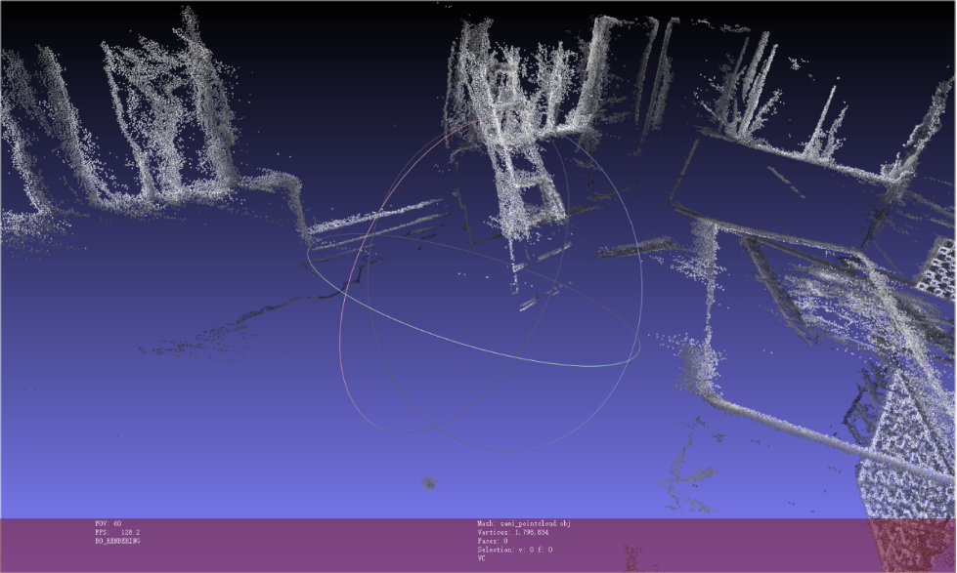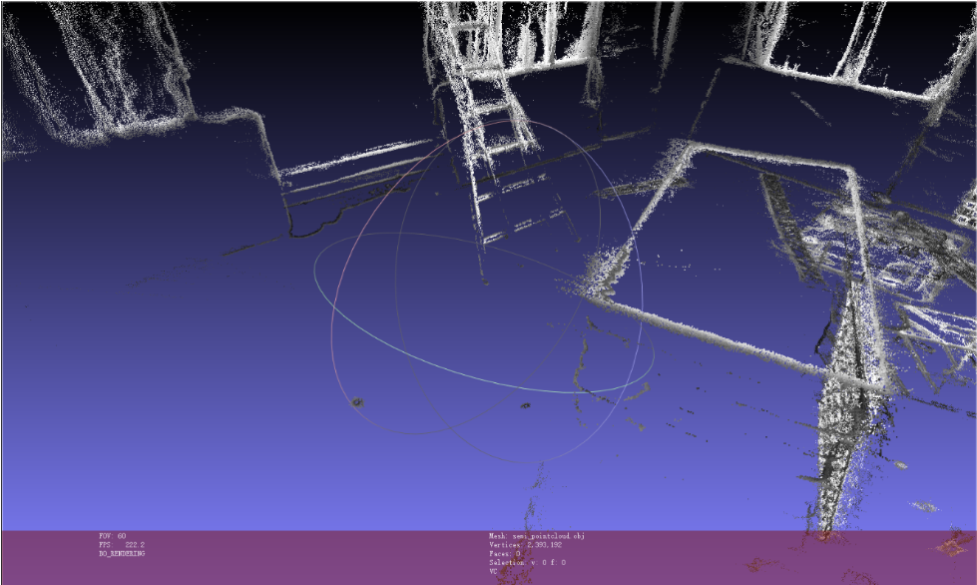

图 CPU（左）与GPU（右）

**（2）基于GPU加速的密集匹配**

在SGM的序列影像密集匹配基础上，为了进一步的提高场景重建的效率，研究了利用CPU以及GPU并行加速的密集匹配方法。

在密集匹配阶段，为了提高密集匹配的效率，采用将待匹配影像进行分块或分像素的并行匹配优化算法，使原始CPU的单线程匹配过程适用于CPU多线程以及GPU多核并行计算，最后进行各并行模块匹配结果的融合。

密集重建的主要流程包括：1）去畸变2）深度图与法向量图计算3）深度图融合生成点云，其中2能进行GPU加速。为了充分利用GPU性能，本模块采用CUDA编程，程序只能运行在NVIDIA的显卡上，并支持多GPU。

在实验中，采用100张影像的建筑序列影像进行密集匹配实验，分别进行了CPU以及GPU的并行加速匹配实验，并在不同的原始影像采样分辨率下进行GPU的加速匹配实验（加速结果以及不同采样分辨率下的结果如图所示）。

|  |  |  |  |
| --- | --- | --- | --- |
| 影像宽度 | 去畸变 | 深度计算 | 点云融合 |
| 2000 pix | 40 s | 32.2 min | 14.3 min |
| 1000 pix | 40 s | 12.9 min | 3.00 min |
| 500 pix | 40 s | 6.07 min | 1.27 min |

表 不同图像宽度下的密集匹配耗时

**（3）利用模型库的室内场景目标自动匹配技术**

以室内点云的分割与目标语义识别为基础，

**（4）建筑目标的单体快速重建技术**

在案事件现场，常常需要即时的三维模型，帮助完成决策与指挥工作，这要求建模方案同时顾及速度和精度，其关键在于实时的进行序列影像的特征提取与快速定位。

**A. 利用ORB特征，研究了基于无人机序列影像的SLAM实时定位算法**

针对无人机影像的快速定位问题，在引入ORB特征基础上，通过对关键帧的自动决策算法，构建局部位姿地图，并通过图优化以及闭环检测算法进行全局定向的结果优化，最后达到序列影像实时定位的目的。本课题所采用的SLAM方法如图 1所示。

**（2）利用密集匹配点云的建筑目标单体信息提取**

以三维点云表达的单体化建筑信息是进行建筑物lod-3建模的关键。利用航空影像密集匹配点云，根据点云分布的几何特性，首先提取建筑屋顶点，然后结合建筑立面信息对建筑屋顶提取结果进行精化并得到各建筑单体的结果，从而实现建筑单体提取。

针对复杂且密集建筑区域中的密集匹配点云，点云中包含了许多成片分布的错误匹配点，或是屋顶摆放物引起屋顶面点云高低起伏等情况，导致将错误匹配点识别为建筑物点云或将屋顶面点云识别为非屋顶面的问题，在对点云进行滤波处理及水平点云提取和聚类基础上，将点云面域投影至二维平面格网化并结合立面信息及面域几何特征将非屋顶面的点云面域滤除，进一步基于栅格图像计算点云面域之间的拓扑关系实现建筑单体点云的提取。实验结果对建筑单体点云提取的召回率和查准率平均值分别为92.6%和89.9%，说明其能够有效支撑复杂区域的建筑物单体提取。后续将结合影像并利用深度学习的方法，对建筑物的窗户、阳台等要素进行识别，进一步提高建筑物单体信息的完整程度以及建筑物建模的精细程度。具体体现在：

1）如图 3所示，数据区域为建筑密集区，建筑间的最小间距小于1米，且建筑结构多样化，场景较为复杂。对原始点云进行滤波后，根据法向量将点云分为水平点云和立面点云，对水平点云进行欧式聚类得到点云面域的结果如图 4（a）所示，进一步对点云面域进行识别，将点云面域进行二维栅格化，利用其几何分布特性并结合立面点云剔除非屋顶面的点云面域，结果如图 4（b）所示。

**项目中期成果列表（论文请各专题填写！）**

|  |  |  |  |  |  |
| --- | --- | --- | --- | --- | --- |
| **序号** | **成果类型** | **成果名称** | **主要完成者** | **成果说明** | **标注情况** |
|  | 期刊论文 | 利用密集匹配点云的建筑单体提取方法研究 | 闫利,魏峰 | 中国激光,2018,45(7):0710004.(EI) | 第一标注 |
|  | 软件著作权 | 无人机实时SLAM处理软件JShine V1.0 | 谢洪，张登酥，高林营，陈珂，刘畅 | 正在申请中 | - |
|  | 软件著作权 | 结构化室内三维模型重建软件IndoorModeler V1.0 | 闫利，单瑾，谢洪，莫楠，夏旺 | 正在申请中 | - |

**软件成果**

图 7 无人机实时SLAM处理软件JShine V1.0

图 8 结构化室内三维模型重建软件IndoorModeler V1.0

**2.预期社会经济效益**

重点阐明取得的重要进展、阶段性成果对学科/行业产生的重要影响，对社会民生、生态环境、国家安全等的作用，以及研究成果的合作交流、转移转化和示范推广情况，以及人才、专利、技术标准战略在课题中的实施情况等。

撰写模板：

本项目预期在利用点云、影像、视频等多源数据进行案事件场景快速重建相关的影像实时处理、目标识别、室内外场景快速重建等方面取得技术突破，达到与国际同步水平。将大幅提升国家典型案事件的数字化和信息化勘验与研判水平，对推进我国案事件侦查的现代化建设进程具有重要的意义。

同时，本项目相关的技术和软件成果将满足各类场景多源数据的重建需求，具有在全国各级公安部门的推广潜力，有着良好的产业化前景，将产生良好的经济效益。

截止到目前，本课题培养硕士生3名，博士生1名，在人才培养方面有很大的进展。

**三、课题人员及经费投入使用情况**

**1.人员及经费投入情况**

对照课题任务书阐述课题资金（包括专项经费、自筹经费等）到位情况、课题资金单独核算情况、预算调剂情况、支出情况和经费使用监督管理情况、人员投入情况等。

请各个课题按照以下格式补充！

课题投入了充足的人员进行相关的研究任务，共包括教授1人，副教授1人，讲师1人，参与博士生4人，硕士生6人。

人员投入情况：

|  |  |  |  |  |  |  |
| --- | --- | --- | --- | --- | --- | --- |
| 编号 | 姓名 | 性别 | 职 称 | 单位名称 | 证件号码 | 工作时间（月） |
| 1 | 闫利 | 男 | 教授 | 武汉大学 | 420106196608264872 | 3 |
| 2 | 袁强强 | 男 | 副教授 | 武汉大学 |  | 3 |
| 3 | 谢洪 | 男 | 讲师 | 武汉大学 | 421083198701052150 | 5 |
| 4 | 刘华 | 男 |  | 武汉大学 | 360731198912266516 | 4 |
| 5 | 叶志云 | 男 |  | 武汉大学 | 420804198907211134 | 4 |
| 6 | 夏旺 | 男 |  | 武汉大学 | 420103199109183714 | 2 |
| 7 | 莫楠 | 女 |  | 武汉大学 | 210303199112081227 | 2 |
| 8 | 张登稣 | 男 |  | 武汉大学 | 510108199411243072 | 4 |
| 9 | 单瑾 | 男 |  | 武汉大学 | 362204199508171013 | 4 |
| 10 | 高林营 | 男 |  | 武汉大学 | 410223199407107516 | 4 |
| 11 | 刘畅 | 女 |  | 武汉大学 | 420521199502165621 | 4 |
| 12 | 陈珂 | 女 |  | 武汉大学 | 42070419951009504X | 4 |
| 13 | 魏峰 | 男 |  | 武汉大学 | 360121199407134917 | 4 |

经费使用情况（请各个专题补充）：

本项目于2017年7月立项，项目专项经费预算批复数233万元，无自筹经费。于2016 年10 月收入第一批拨付直接经费194万元，间接经费29万元，共计收入经费223万元，尚余经费10万元未到账（第二批拨付）。

截止到项目中期，项目支出总金额为56.22万元，各课题的收支情况如下：

专题一（武汉大学）：收入经费总额61.30万元，经费支出总计18.75万元，主要用于劳务费、差旅费、版面费、设备费等支出；

**2.课题经费拨付情况**

课题承担单位向课题参与单位拨付中央财政资金情况。

课题统一填写！

**3.人员及经费实际调整情况**

如出现课题人员调整，以及经费未及时到位、停拨、迟拨等特殊情况，请详细说明原因、措施、履行相关审批管理制度以及整改等情况。

**四、课题配套支撑条件情况**

阐述各主要研究任务的配套支撑条件落实及调整变化情况。如有调整变化，请说明调整变化对完成课题目标的影响和作用。

本课题的开展得到了武汉大学测绘学院、地球空间信息技术协同创新中心等平台的大力支撑。武汉大学自主研发了近地面低空多平台激光扫描系统以及车载移动测量系统，并购买了NavVis推车SLAM移动测量系统、Riegl VZ400、Leica HDS6000等多套地面三维激光扫描系统，为本项目的前期算法研究、测试等提供了有力的硬件及软件坚实基础（图 9（a）所示）。武汉大学测绘学院还建立了高精度的摄影测量及扫描仪标定实验室，为本项目中传感器标定及检校提供优良实验环境（图 9（b）所示）。同时，武汉大学测绘学院配置有多台小型高性能并行计算服务器以及TB级大容量数据存储阵列服务器等计算机设备，拥有测绘、信息、环境等学科的图书资料以及IEEE、Elsevier、Springre等文献数据库资源，一流的学术资源和科研环境为本项目的研究提供强有力的支撑条件。因此，本项目各研究任务的配套支持条件均得到了落实，共同保障本项目的顺利实施。

请诚明融鑫补充配套经费的落实情况！

**五、课题组织实施管理情况**

**请各个专题按照以下格式补充！**

**1.课题组织管理情况**

阐述课题按照一体化组织实施的要求，内部管理机构和管理制度建立、运行情况和效果，以及课题牵头单位组织课题参与单位间交流、检查评估等方面的管理情况。

为了保证项目有效运行，按时完成各项任务，并在技术上有所创新，本项目实施一套严密的项目管理模式来协调各小组的工作，层层推进项目的进程, 强化总体层面的指导和管理，设立专家指导组和项目组来实现项目的总体指导和统筹管理。邀请三维重建、案事件勘察等方面的专家成立课题指导组，为课题的顺利实施提供学术指导，审核课题工作计划及其执行结果，同时为项目软件的设计研制提供专业的建议。项目组设立专人负责项目研制中的协调、各种项目会议的组织，项目各阶段的检查和验收的准备、项目进度和经费使用的汇总，同时配合各任务负责人进行日常工作。总体而言，本项目按照一体化组织实施的要求，逐步建立和完善内部管理机构和制度，在实施过程中取得很好的效果。

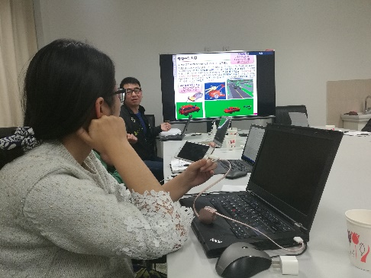 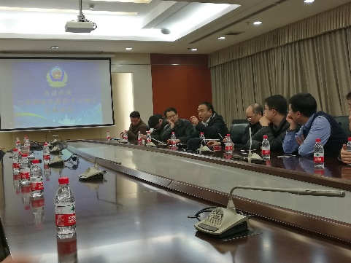

**课题内部研讨会 与上海市公安局技术交流**

**图 10项目组部分会议照片**

在项目的执行过程中，项目牵头单位不定期召开项目组会议，促进课题间的交流，使得项目下各课题相互协作，共同推进项目的整体实施；此外，项目牵头单位在项目组会议中评估各课题的执行进度，对于执行较为缓慢的课题，及时与课题负责人沟通，从而保障项目的顺利实施。

**2.课题间协作情况**

阐述课题参与重点专项的相关管理活动，课题间资源与数据共享、协作研发以及成果转化应用情况等。

请各个专题按照以下格式撰写！

项目组积极参与重点专项的系列管理活动中，并认真总结学习相关政策，落实到项目的执行过程中。2017年10月，项目启动会在北京召开，本课题负责人和主要核心研究人员一同参会，学习重点研发计划项目管理和质量控制的相关政策，会后及时召集项目组成员学习交流。2017年10月25日，本课题启动会在武汉召开，进一步明确了参与课题的各研究和应用单位的协作与分工细节，并对项目执行的相关政策、重点研发计划资金的管理办法进行了深入的学习。2018年1月11日，课题主要参与人员参加了项目组组织的“科技成果应用示范基地建设工作研讨会暨“十三五”国家重点研发计划项目成果应用部署会”，深入的学习了课题成果应用的相关政策，并与科技成果实践与应用相关单位开展了课题预期成果的相关技术与应用需求。2018年1月29日，课题负责人与主要参与人员参加了课题组织的项目研究进展与技术研讨会，并深入了与上海市公安局进行了相关技术与成果实践的技术交流，分享组织管理经验，进行项目技术交流，讨论并落实相关政策，进一步推进项目的顺利实施。

在项目执行过程中，参加人员本着共建、共享的原则；在分工明确的前提下，联合协作；各参加人员有义务将其研究中间结果、数据、软件等提供给项目内部使用，以提高整个项目研究水平；各课题配合整体项目按阶段定期组织各任务间进行学术交流，重大问题合作攻关，仪器设备共用，技术经验与教训共享。

**3.组织实施风险及应对情况**

阐述课题在组织实施过程中，面对外部政策、组织管理、研发变化和知识产权等方面的风险以及应对措施。

请各个专题按照以下格式补充！

本项目研发的核心技术主要集中于基于多源数据的场景四维重建，研究团队针对以上技术，有深厚的前期工作基础，在数据资料、技术方法、科研设计思路、交叉学科人才等方面已有很大的进展，无技术风险。

在项目执行过程中，本项目将知识产权成果纳入科技成果管理程序中，在科研实施、成果评价、科技档案管理、成果推广转化等过程中贯穿于知识产权创造、保护和运用的各个环节之中，项目组从知识产权的合理开发、应用、推广、自我保护等方面的考虑，强化和规范科技档案管理，完善充实本项目成果管理内容。因而，无知识产权风险。同时，项目组建立了合理的研究队伍梯队结构、统一的项目研究过程与成果管理系统、集成的软件开发环境环境，能够良好应对项目研究过程中博硕士毕业导致的研发变化问题，保证项目研究的顺利延续实施。

本项目属于国家重点研发计划专项项目，项目性质属于科研研发类，无政策风险。

综上所述，本项目各项风险均在可控范围之内，项目正顺利实施。

**六、课题按计划组织实施存在的主要问题、对策及建议**

**各个专题如有，请补充！**

**七、其他需要说明的事项**

**各个专题如有，请补充！**

**八、证明材料**